День 1.
Знакомство с лабораторией и руководящими документами по организации деятельности клинических лабораторных исследований.
Клинико-диагностическая лаборатория гормональных и иммунологических методов исследований является структурным подразделением КГБУЗ «Краевая клиническая больница». Деятельность лаборатории ГИМИ связана с обеспечением потребности КГБУЗ ККБ в лабораторных методах диагностики эндокринных патологий, нарушений иммунной системы, определением антител к инфекционным заболеваниям в сыворотке крови пациентов.
НОРМАТИВНЫЕ ДОКУМЕНТЫ:
1. Приказ МЗ России № 380 от 25.12.1997 г. «О состоянии и мерах по совершенствованию лабораторного обеспечения диагностики и лечения пациентов в учреждениях здравоохранения Российской Федерации».
2. Приказ МЗ России № 45 от 07.02.2000 г. «О системе мер по повышению качества клинических лабораторных исследований в учреждениях Российской Федерации».
3. Приказ МЗ России № 220 от 26.05.2003 г. «Об утверждении отраслевого стандарта «Правила проведения внутрилабораторного контроля качества количественных методов клинических лабораторных исследований с использованием контрольных материалов».
ИНСТРУКТАЖ ПО ОХРАНЕ ТРУДА ДЛЯ МЕДИЦИНСКОГО ЛАБОРАТОРНОГО ТЕХНОЛОГА КДЛ ГИМИ
1. Общие требования безопасности
1.1. К работе в КДЛ допускаются лица в возрасте не моложе 18 лет, имеющие законченное медицинское образование, обученные на II квалификационную группу по электробезопасности и прошедшие медицинский осмотр и не имеющие противопоказаний по состоянию здоровья.
1.2. Медицинский лабораторных технолог, вновь поступающие в лабораторию, должны пройти вводный инструктаж у инженера по охране труда с регистрацией в журнале вводного инструктажа по охране труда, пройти первичный инструктаж по охране труда на рабочем месте. Повторный инструктаж должен проводится не реже одного раза в 6 месяцев с регистрацией в журнале инструктажа на рабочем месте.
1.3. Медицинский лабораторный технолог обязан соблюдать правила внутреннего трудового распорядка, режимы труда и отдыха.
1.4. Опасными и вредными факторами, действующими на медицинского лабораторного технолога при работе в лаборатории, являются:
- опасность заражения при контактах с инфицированным биологическим материалом;
- повышенное напряжение в электрической цепи, замыкание которой может произойти через тело человека;
- опасность травмирования инструментами или осколками посуды, используемой в процессе работы;
- повышенный уровень токсических веществ в воздухе рабочей зоны, образующихся в процессе работы;
- повышенное напряжение органов зрения при микроскопировании.
1.5. В процессе работы медицинский технолог обязан:
- соблюдать требования охраны труда;
- правильно применять средства индивидуальной и коллективной защиты;
- выполнять правила личной гигиены;
- проходить обучение безопасным методам и приемам выполнения работ, инструктаж по охране труда, стажировку на рабочем месте и проверку знаний требований охраны труда;
- немедленно извещать своего непосредственного руководителя о любой ситуации, угрожающей жизни и здоровью людей, о каждом несчастном случае, происшедшем на производстве, или об ухудшении состояния своего здоровья, в том числе о появлении признаков острого профессионального заболевания;
- проходить обязательные предварительные и периодические медицинские осмотры;
- соблюдать правила пожарной безопасности, знать места расположения средств пожаротушения;
- владеть навыками оказания первой медицинской помощи при ожогах, отравлениях, поражении электрическим током и других травмах, знать местонахождение аптечки первой помощи, средств нейтрализации химических веществ;
1.6. На рабочем месте запрещается:
- курить;
- употреблять спиртные напитки, а также находиться в состоянии алкогольного опьянения;
- хранить пажаро - и взрывоопасные вещества;
- пользоваться электрическими плитами с открытыми спиралями, кипятильниками;
- использовать электронагревательные приборы без подставок из негорючих материалов;
- выбрасывать всевозможные отходы в неуказанных местах, загромождать проходы, захламлять помещения;
2. Требования безопасности перед началом работы:
2.1. Вентиляция в лаборатории должна включаться за 30 минут до начала работы;
2.2. Перед входом в помещение необходимо выключить бактерицидную лампу;
2.3. Перед началом работы медицинский лабораторный технолог лаборатории должен надеть санитарно-гигиеническую одежду, приготовить средства индивидуальной защиты;
2.4. Технолог обязан подготовить свое рабочее место к безопасной работе, привести его в надлежащее санитарное состояние, при необходимости подвергнуть влажной уборке;
3. Требования безопасности во время работы:
3.1. Технолог во время работы не должен допускать спешки. Проведение анализов следует выполнять с учетом безопасных приемов и методов работы;
3.2. Работать с исследуемым материалом необходимо в резиновых перчатках, избегая уколов порезов;
3.3. При транспортировки биоматериал должен помещаться в пробирки, закрывающиеся резиновыми или полимерными пробками, а сопроводительная документация в упаковку, исключающую возможность ее загрязнения биоматериалом;
3.4. Все повреждения кожи на руках должны быть закрыты лейкопластырем или напальчниками;
3.5. При пипетировании крови следует использовать автоматические пипетки, а в случае их отсутствия – резиновые груши. Запрещается пипетирование крови ртом;
3.6. При открывании пробок, бутылок, пробирок с кровью или другими биологическими материалами следует не допускать разбрызгивания их содержимого;
3.7. При хранении потенциально инфицированных материалов в холодильнике необходимо помещать их в полиэтиленовый пакет;
4. Требования безопасности при аварийных ситуациях:
4.1. При загрязнении кровью или другой биологической жидкостью спецодежды, ее следует немедленно снять, обработать участки загрязнения дезинфицирующим раствором, затем замочить в нем спецодежду. При загрязнении кровью и другими биологическими жидкостями перчаток их протирают тампоном, смоченным 6-% раствором перекиси водорода ил 3-% раствором хлорамина;
4.2. В случае загрязнения кожных покровов кровью или другими биологическими жидкостями их следует в течение двух минут обработать тампоном, обильно смоченным 70-% спиртом, вымыть под проточной водой с мылом и вытереть индивидуальным тампоном. При попадании крови на слизистые оболочки их немедленно обрабатывают струей воды, затем 1% раствором борной кислоты или вводят несколько капель нитрата серебра. Нос обрабатывают 1% раствором протаргола, рот и горло прополаскивают 70% спиртом либо 1% раствором борной кислоты, либо 0,05%;
4.3. Если авария произошла на центрифуге, то дезинфекционные мероприятия назначают не ранее, чем 30 – 40 минут, то есть после осаждения аэрозоля;
4.4. Все случаи аварий, микротравм и травм, а также принятые в связи с этим меры подлежат регистрации в специальном журнале;
5. Требования безопасности по окончанию работы:
5.1. По окончании работы с инфекционным материалом используемые предметные стекла, пипетки, шпатели погружают на одни сутки в банки с дезинфицирующим раствором, затем моют и стерилизуют в соответствии с установленным регламентом;
5.2. Посуду с использованными питательными средами, калом, мочой и другими материалами, взятыми от инфекционных больных, собирают в баки и обеззараживают паровой стерилизацией;
5.3. Поверхность рабочих столов должна подвергаться дезинфекции в конце каждого рабочего дня, а при загрязнении в течении дня немедленно двукратно с интервалом 15 минут обрабатывается с дезинфицирующим раствором;
5.4. Руки обмывают дезинфицирующим раствором, а затем моют в теплой воде с мылом, как после окончания работы, так и при перерыве в работе, при выходе из помещения;
5.5. По завершении всех работ технолог должен отключить приборы и аппараты, которые были использованы в процессе работы, снять халат, колпак, спецобувь и убрать их в специальный шкаф, вымыть тщательно руки и, при необходимости, прополоскать рот и вычистить зубы;
Укладка экстренной профилактики парентеральных инфекций для оказания первичной медико-санитарной помощи:
1. 70% спиртовой раствор - флакон 50 мл.
2. 5% спиртовой раствор йода - флакон 10 мл.
3.бинт марлевый медицинский стерильный - 2 шт.
4.стерильные марлевые салфетки - 1 упаковка.
5.ватные шарики - 5 шт.
6.лейкопластырь бактерицидный - 3 шт.
7.напальчник - 5 шт.
8. алгоритм обработки места повреждения.
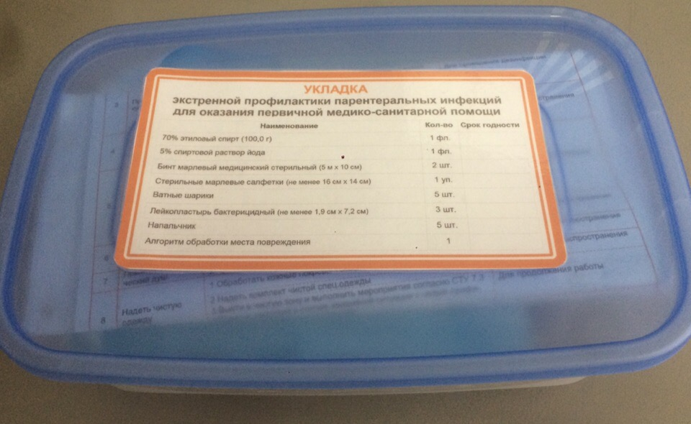

Штат КДЛ ГИМИ
Врачебный медицинский персонал:
Заведующий лабораторией-биолог - Бургаков Андрей Юрьевич
Биолог-3
Врач-лаборант-4
Врач клинической лабораторной диагностики-7
Средний медицинский персонал:
Старший лаборант - Чуматаева Ирина Сергеевна
Медицинский лабораторный техник-8,5
Фельдшер-лаборант-7,5
Медицинский технолог-4
Младший медицинский персонал:
Санитарка-4
Перечень рабочих журналов:
1. Журнал регистрации инструктажа на рабочем месте по биологической безопасности.
2. Журнал учета инструктажа по пожарной безопасности.
3. Журнал технического обслуживания медицинской техники.
4. Журнал регистрации инструктажа на рабочем месте.
5. Журнал учета присвоения группы 1 по электробезопасности неэлектротехническому персоналу.
6. Журнал учета аварийных ситуаций отделения.
Все помещения КДЛ ГИМИ оборудованы в соответствии с требованиями санитарных правил. Площади помещений лаборатории соответствуют санитарным нормам. Рабочая зона лаборатории всех отделов, обеспечена соответствующим аварийным освещением, централизованной вентиляцией, отоплением, водоснабжением, канализацией.

День 2.
Прием, обработка и маркировка биоматериала.
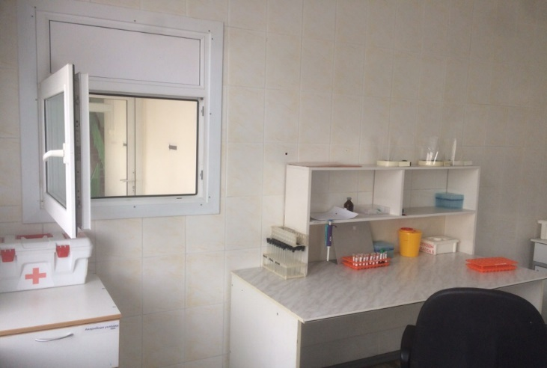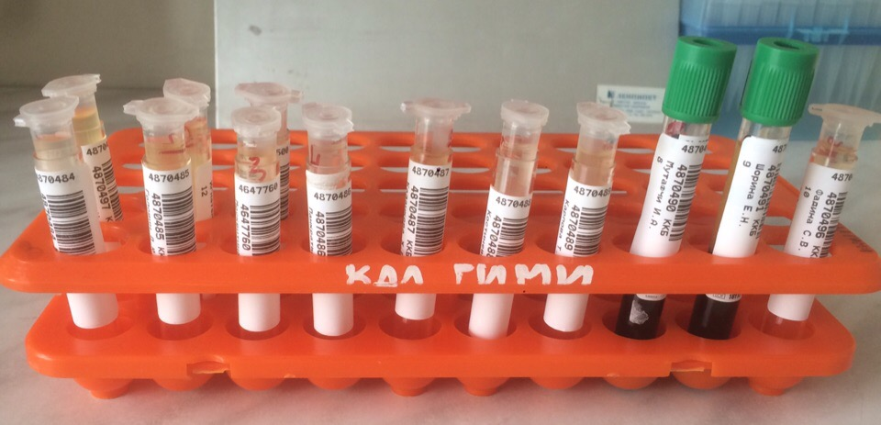

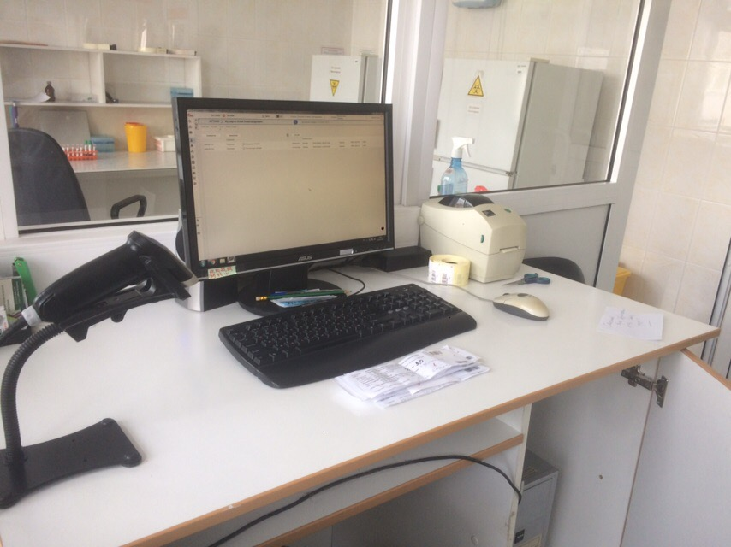
Рис.1 – Диспетчерская по приему биоматериала КДЛ ГИМИ

День 3.
Исследование клеточного звена иммунной системы.
Выявление субпопуляций Т-лимфоцитов.
Цель: обеспечение качества определения субпопуляций Т-лимфоцитов в крови пациента. Выявление розткообразующих клеток путем центрифугирования и инкубации суспензии лимфоцитов с определенным количеством эритроцитов барана путем образования «розеток» с дальнейшим микроскопированием и подсчетом в камере Горяева.
Требования к исследуемому материалу: для исследования в процедурном кабинете берут венозную кровь пациента в вакуумную пробирку с антикоагулянтом(литий-гепарин) с зеленой крышкой. Тщательно перемешивают кровь в пробирке 8-10 раз. Пробирки с кровью доставляют в каб. №9 «Диспетчерская», а затем в каб. №10 «Иммунологические исследования» в штативе.
Основное оборудование:
- Центрифуга «ОПН-3»
- Микроскоп биологический
- Термостат
- Микродозаторы одноканальные объемом до 200, 1000, 5000 мкл
- Счетчик лабораторный для подсчета клеток крови
- Холодильник
- Камера Горяева
- Денситометр для измерения плотности растворов
- Весы лабораторные
- Пробирки центрифужные по 10мл градуированные
- Предметные стекла
- Покровные стекла
- Цилиндр на 100мл градуированный
- Стакан химический
- Лоток для крышек вакутейнеров
- Пластиковые штативы для пробирок
- Микроскоп бинокулярный биологический
- Стеклянная палочка для перемешивания раствора
Дополнительный расходный материал:
- Наконечники к микродозаторам на 250, 500 мкл, должны находиться в штативах n наконечников на раб.столе. Используются однократно!
- Бинт, вата
- Перчатки нестерильные
- Емкость для сбора отходов класса «Б»
Требования к реактивам: реактивы должны поставляться с соблюдением условий «холодовой цепи» и храниться при температуре 2-8*С в холодильнике.
- Раствор NaCl 0,9% во флаконах-перед работой выдерживают при комнатной температуре в теч.1ч.
- Раствор урографина 76% в ампулах пром.производства
- Фиколл-400 в сухом виде
- 10% раствор желатина в ампулах
- Глюкоза в порошке
- Борная кислота сухая
- Эритроциты барана
Аналитический этап: в день исследования.
- Надеть перчатки
- Протереть пипетки 70% этил.спиртом
- Достать реактивы из холодилника и довести до комн.температуры
- Приготовление пит.среды для обогащения клеток: в стакан налить 400мл подогретого физ.р-ра и добавить 2мл 10% р-ра желатина, предварительно подогретого 10-15мин при температуре 37*С в термостате. Готовят непосредственно перед исследованием.
- Отмывка эритроцитов барана: взять консервированную кровь барана(2-3мл) поместить в градуированную центрифужную пробирку, добавить до 10мл подогретого физ.р-ра, центрифугировать 7мин при 1500 об/мин, удалить надосадочную жидкость и добавить вновь до 10мл физ.р-ра, и центрифугировать вновь, затем снова удалить надосадочный слой не до конца. Поставить в штатив, в холодильник t*4.
Ход исследования:
- После доставки биоматериала на раб.стол, проверить соответствие положения пробирок согласно «рабочему листу», снять крышки, поместив их в лоток, т.к. ими закроем пробирки по окончании исследования. Приготовленные центр.пробирки поместить в штатив, пронумеровать. Разлить в них по 3мл р-ра фиколл-урографина. В исследуемых образцах с помощью пипетки на 1000мкл, меняя разовый наконечник для каждой пробы, осторожно перемешать содержимое и , держа пробирки вместе под углом 30*, осторожно наслоить исследуемую кровь на «фиколл» до метки 10, не допуская перемешивания крови с фиколлом. Пробирки центрифугировать 40мин при 1500 об/мин для выделения кольца лимфоцитов в градиенте плотности.
- Подготовить центр.пробирки: в штатив ставят по 4 пробирки для каждой прбы крови. 1й комплект обозначить номером по порядку, согласно номеру в рабочем листе, 2й-к порядковому номеру добавить букву «Р»(ранние), 3й-букву «В»(восстановленные), 4й-букву «Т»(тотальные).
- По окончании центрифугирования пробирки выставить в штатив строг по порядку номеров, перенести на раб.стол. Здесь, взяв в левую руку пробирку с открученной пробой и пустую пробирку 1 комплекта, предварительно добавив в нее 5мл р-ра пит.среды с10% р-ром желатина, с тем же порядковым номером, и при помощи дозатора на 1000 мкл отобрать 1мл взвеси клеток из лимфоцитарного мутного кольца, образовавшегося при центрифугировании посередине. Осторожно перемешать наконечником неоднократным нажатием без пузырей.
- Затем, все пробы центрифугировать 10мин при 1500об/мин. После центрифугирования надосадочную жидкость из каждой пробирки аккуратно и быстро слить до полного исчезновения жидкости в емкость для жидких биоотходов класса «Б» с дезраствором. К каждой пробе добавить пит.среду, доведя объем пробы до 1 мл, перемешать 5-6 раз нажатием. Выделенные и отмытые лимфоциты готовы к следующему этапу. Пробирки должны стоять строго по порядку!
- Проведение реакции розеткообразования. Выставив равное количество проб по рабочему листу кол-во пробирок в 3х штативах, пронумерованных ранее с буквами «Р», «Т» и «В». Вносим в каждую пробирку из соответствующей пробирки с подготовленными отмытыми лимфоцитами по 100мкл раб.р-ра отмытых эритроцитов барана. Слегка встряхнув, поставить в контейнер для переноски и перенести штатив с «Т»-тотальными лимфоцитами разместить в термостат на 5мин при t 37*C. Пробирки с «В» и «Р»-восстановленными (Т-супрессорами) и ранними(Т-хелперами) помещаем в центрифугу на 5мин при 1000об/мин. Затем, ранние «Р» достать из центрифуги, дать постоять 5-10мин и пернести на раб.стол и минут через 5-10 посчитать клетки. Восстановленные «В» - вынуть из центрифуги, поместить в термостат на 1ч, а затем в холодильник на 18-20ч при t*2-8С, их считать на следующий день. Тотальные «Т» - вынуть из термостата, поставить в центрифугу на 5мин при 1000об/мин, азатем в холодильник на 1ч, затем вынуть и посчитать. Перед подсчетом, из каждой пробирки снять пипеткой по 100мкл надосадочной жидкости в емкость для жидких биоотходов. Осадок перемешать плавными движениями наконечника и постить по 2 капли изи каждой пробы на пред.стекло покровным стеклом. Размер капли подбирают так, чтобы в поле зрения находилось 5-6 лимфоцитов, 3-4 розетки, а т.ж. нерозетки. Подсчет производят используя объектив 40*. В каждом поле зрения подсчитывают лимфоциты с 3 и более присоединившимися эритроцитами барана , лимфоциты без присоединившихся ЭБ и нерозетки-лимфоциты с присоединившимися 1-2 клетками ЭБ. Подсчитывается несколько полей зрения (5-6), с тем чтобы накопить сумму равную 100 впервые встреченных клеток, после чего определяется процент РОК. Результат вносится в рабочий лист.
Нормы РОК: Т-лимфоциты(тотальные)-67-76%
Т-хелперы(ранние)-38-46%
Т-супрессоры(восстановленные)-28-40%
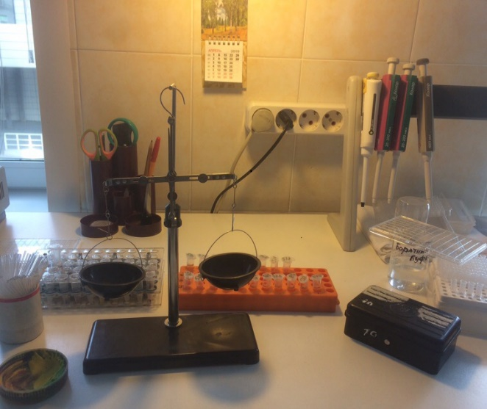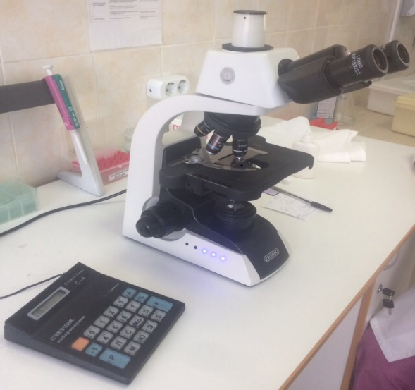
Рис. 2 – Выявление субпопуляций Т-лимфоцитов

День 4.
ИССЛЕДОВАНИЕ ГУМОРАЛЬНОГО ЗВЕНА ИММУННОЙ СИСТЕМЫ.
Определение содержания ЦИК в сыворотке крови методом преципитации
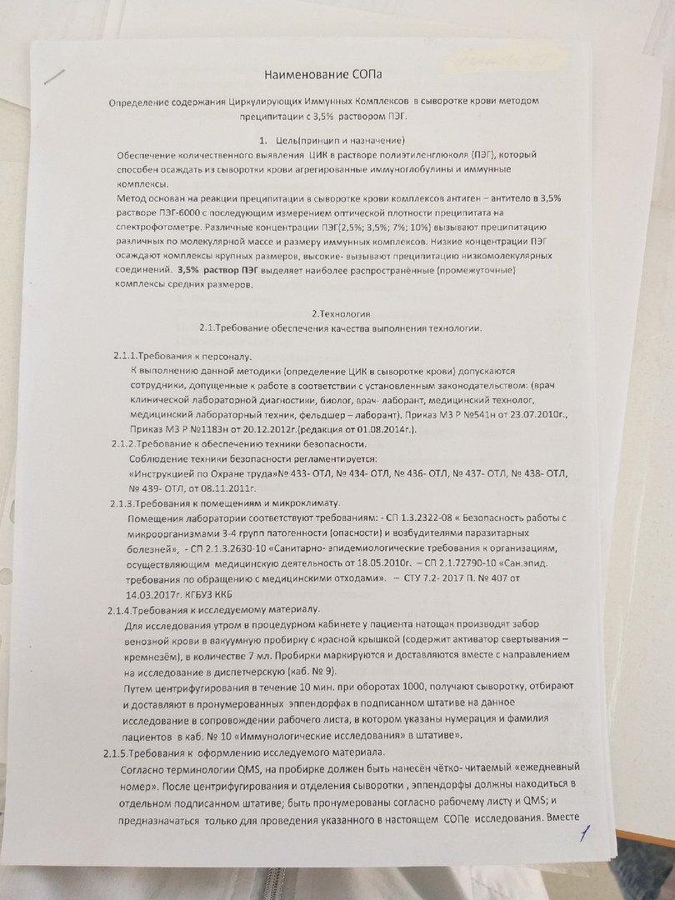

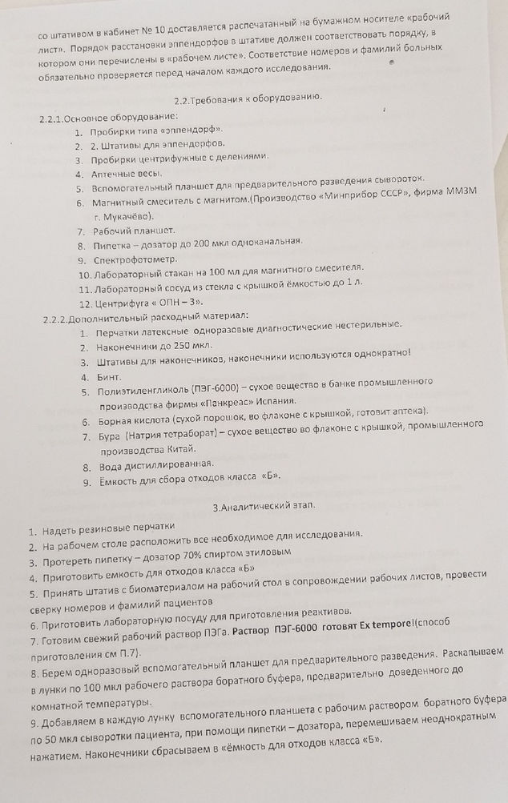

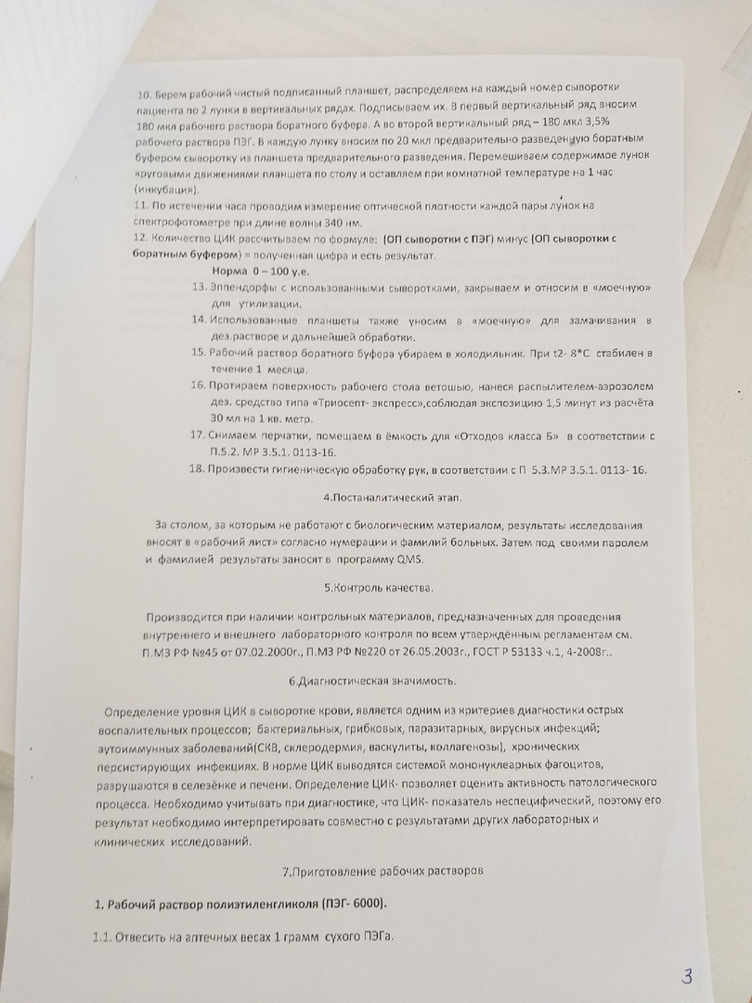
Определение криоглобулинов в сыворотке крови
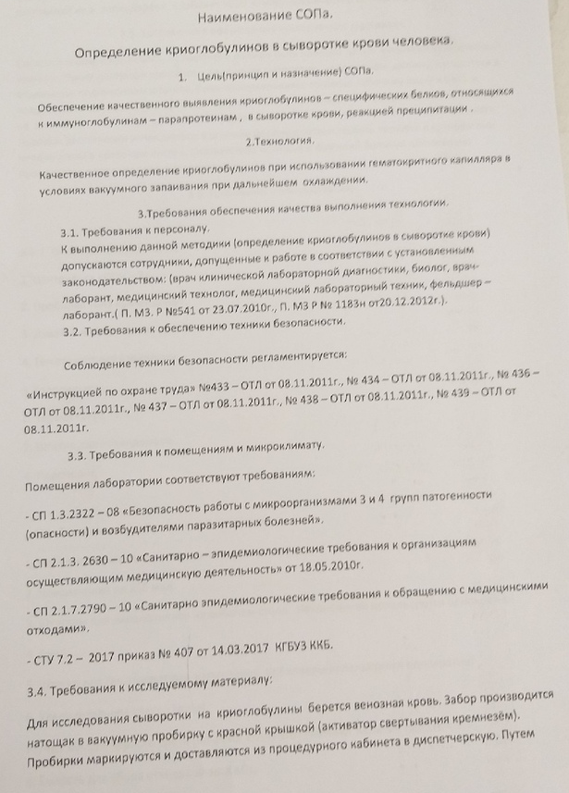

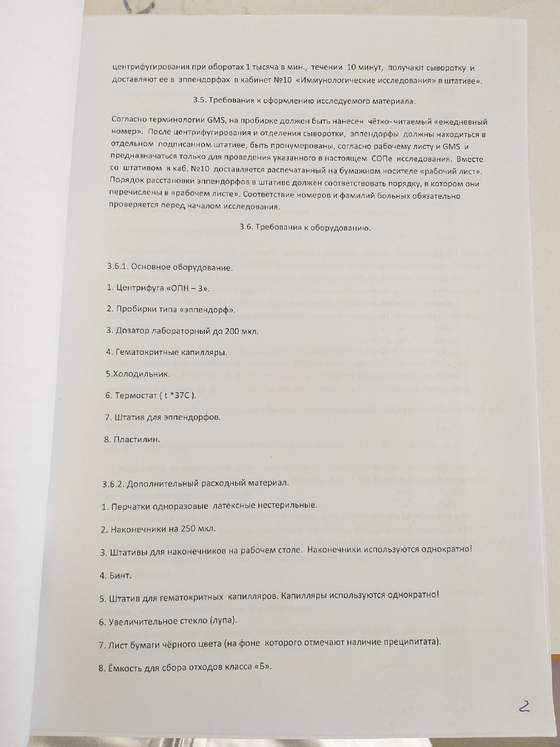
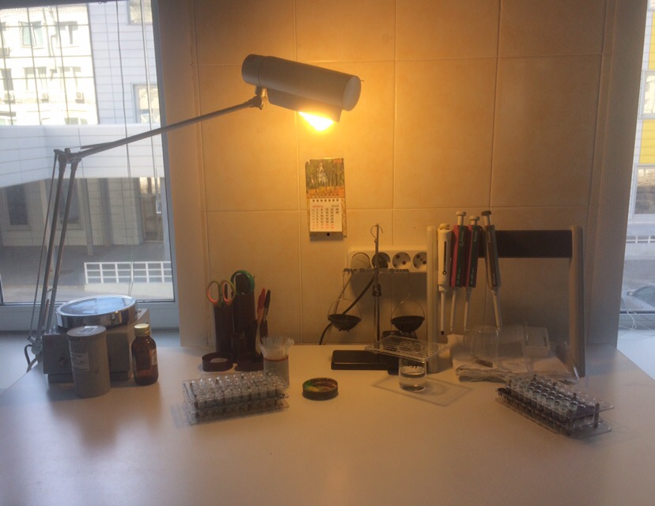
Рис. 3 – Определение криоглобулинов в сыворотке крови
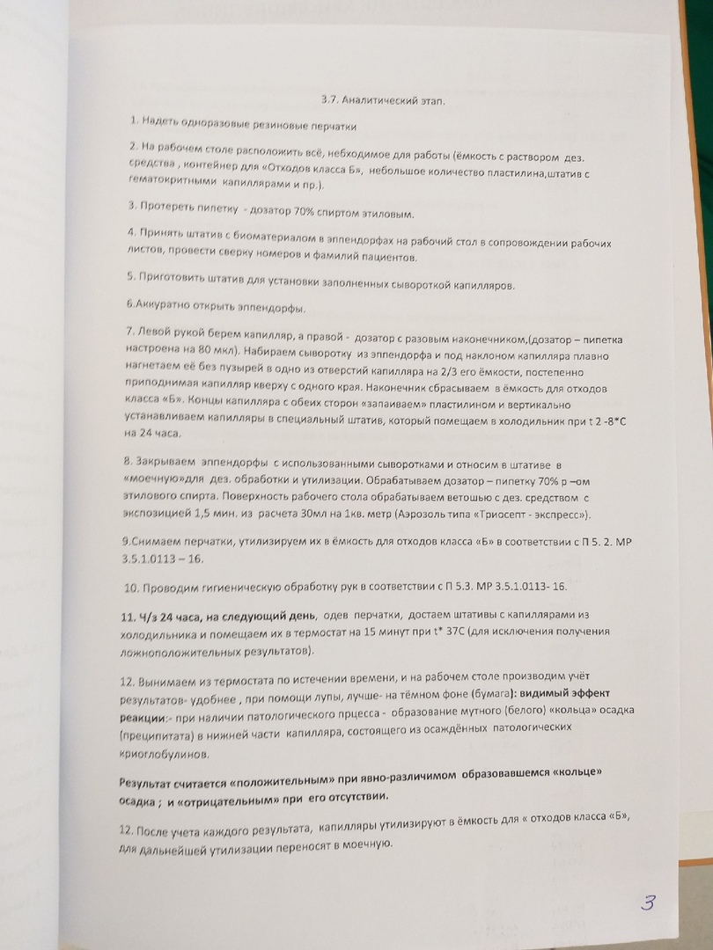
Определение фагоцитарной активности нейтрофилов (латекс тест)
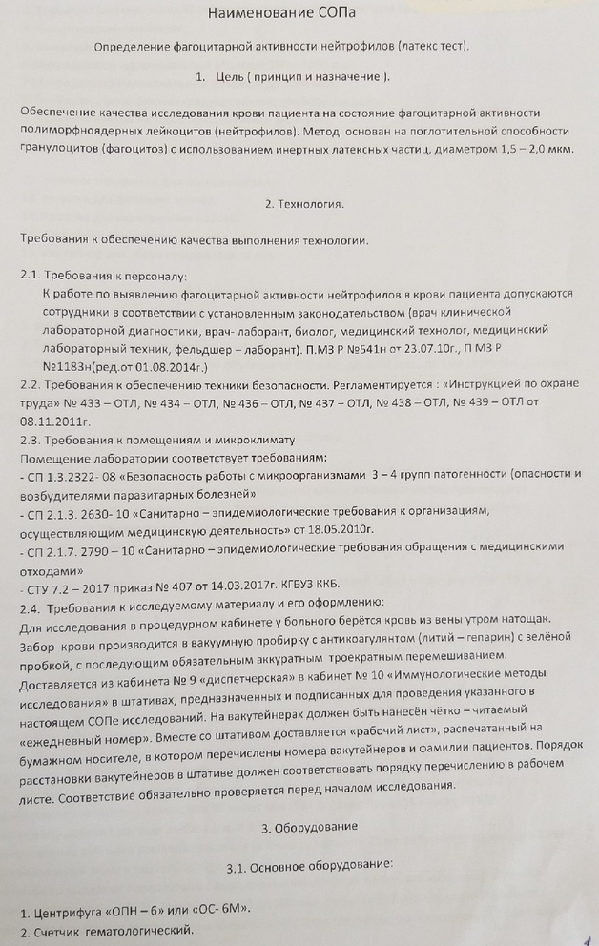
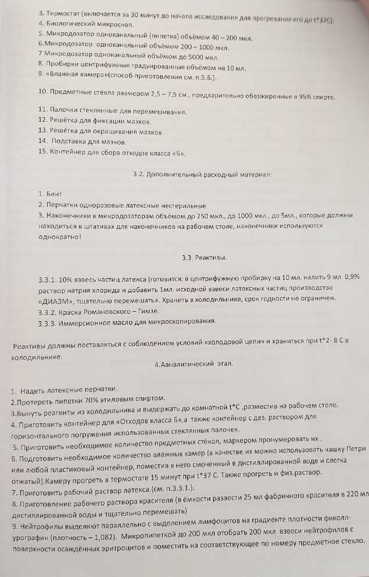

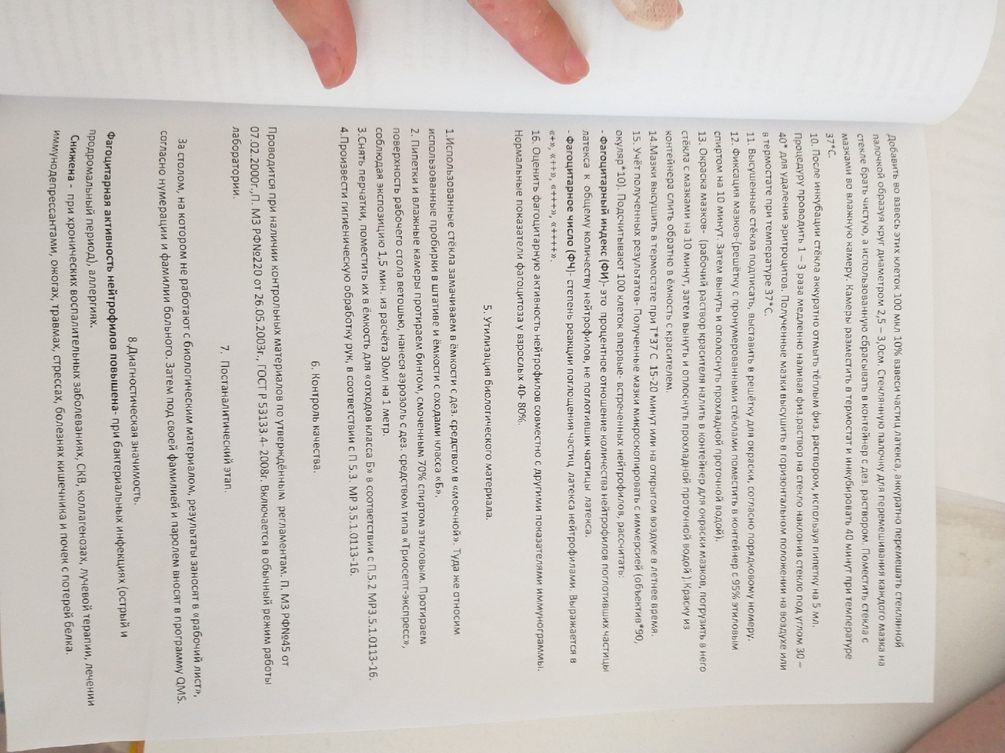
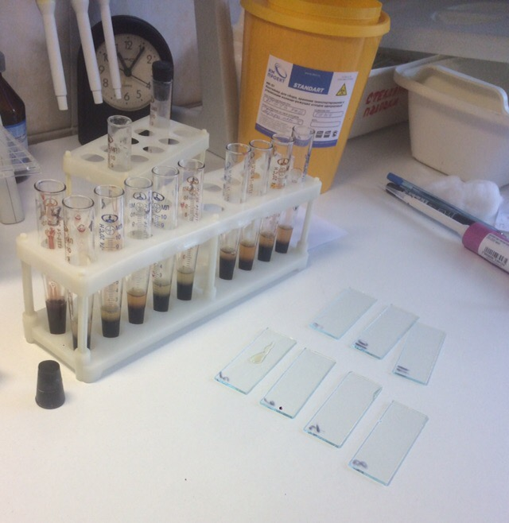
Рис. 4 – Определение фагоцитарной активности нейтрофилов
НСТ-тест (тест восстановления нитросинего тетразолин)
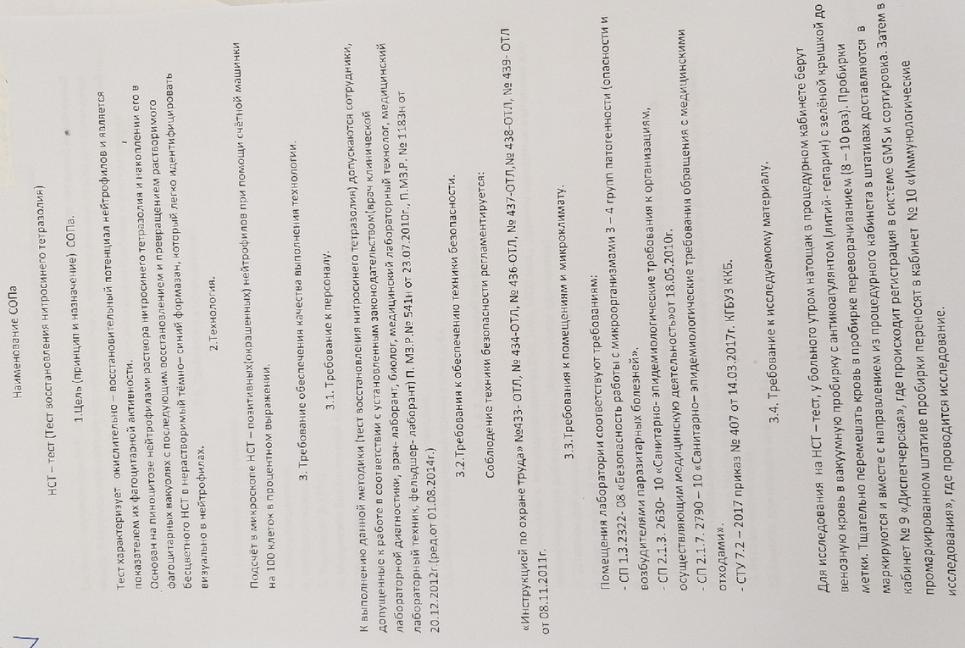

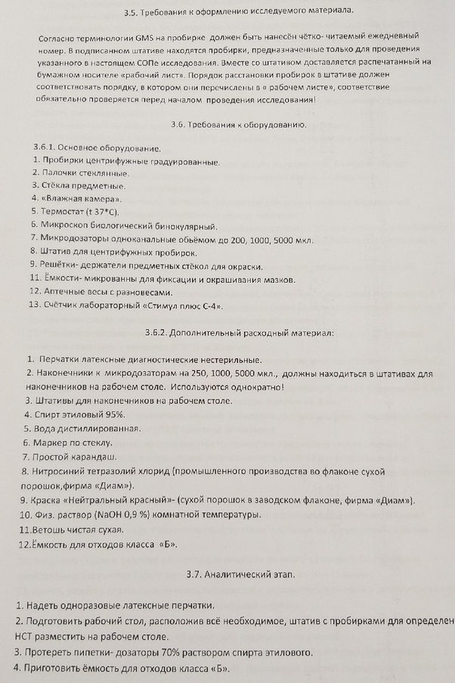

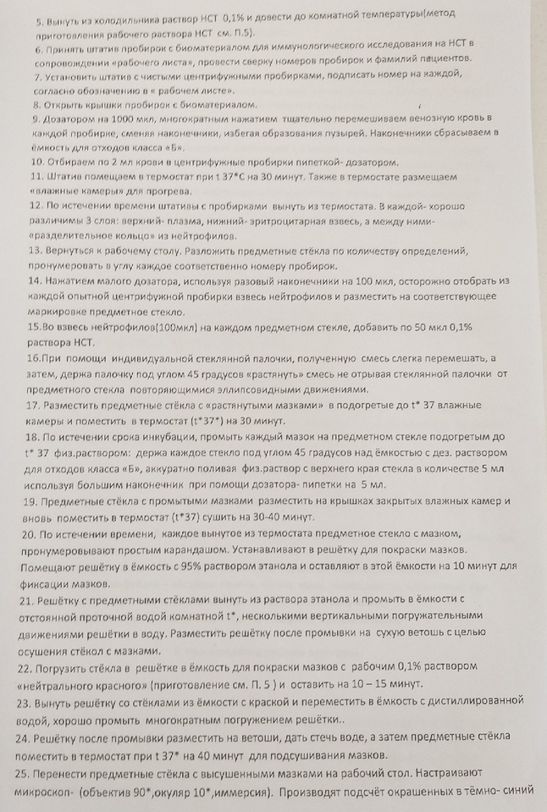

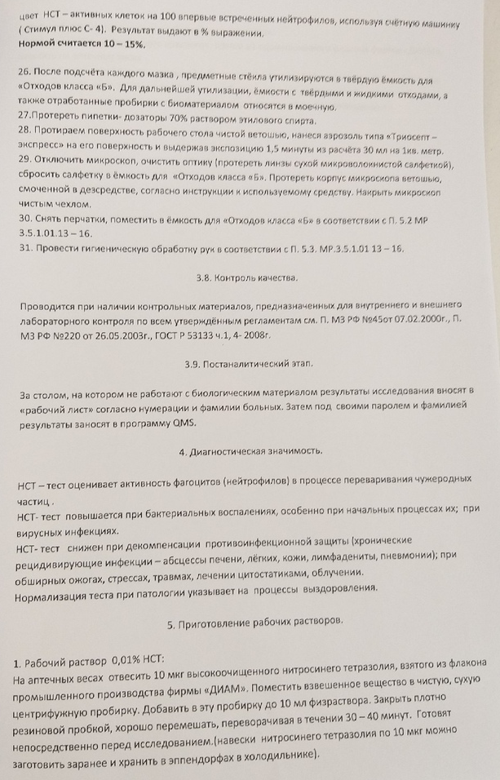

День 5.
Для соблюдения санитарно – эпидемиологического режима в лаборатории руководствуются следующими приказами:
1. СанПиН 2.1.3.2630-10 «Санитарно-эпидемиологические требования к организациям, осуществляющим медицинскую деятельность»;
2. ОСТ 42-21-2-85 МЗ СССР от 10.06.1985г. «Стерилизация и дезинфекция изделий медицинского назначения, методы, средства и режимы»;
3. СанПиН 2.1.7.2790-10 «Санитарно-эпидемиологические требования к обращению с медицинскими отходами»;
В лаборатории ведется документация: «Журнал учета проведения генеральных уборок», «Журнал учета дезинфицирующих средств», «Журнал работы бактерицидных установок».
Основные этапы обработки инструментов медицинского назначения:
- дезинфекция;
- предстерилизационная очистка;
- стерилизация.
Дезинфекции подлежат все изделия после применения их у пациента.
Стерилизации подлежат все изделия, соприкасающиеся с раневой поверхностью, контактирующие с кровью в организме пациента или вводимой в него, инъекционными препаратами, а также изделия, которые в процессе эксплуатации контактируют со слизистой оболочкой и могут вызвать ее повреждение.
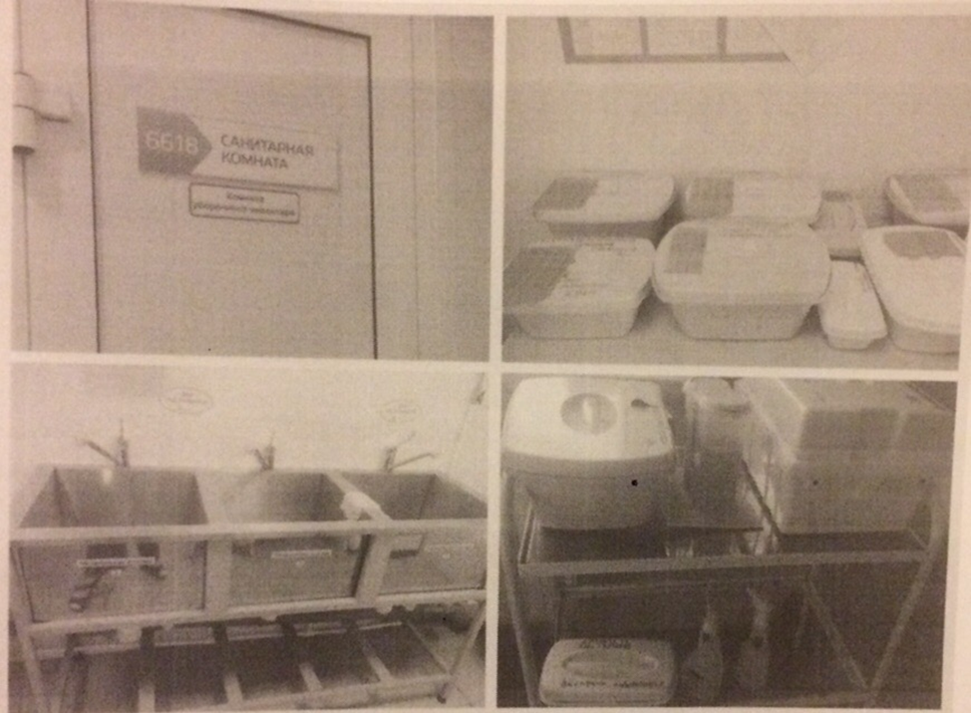
Рис. 5 – Дезинфекция и стерилизация
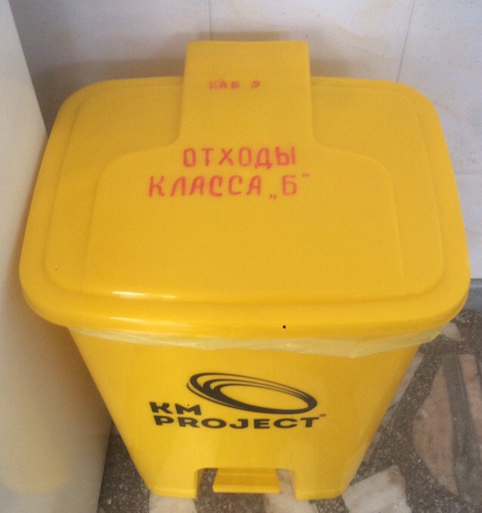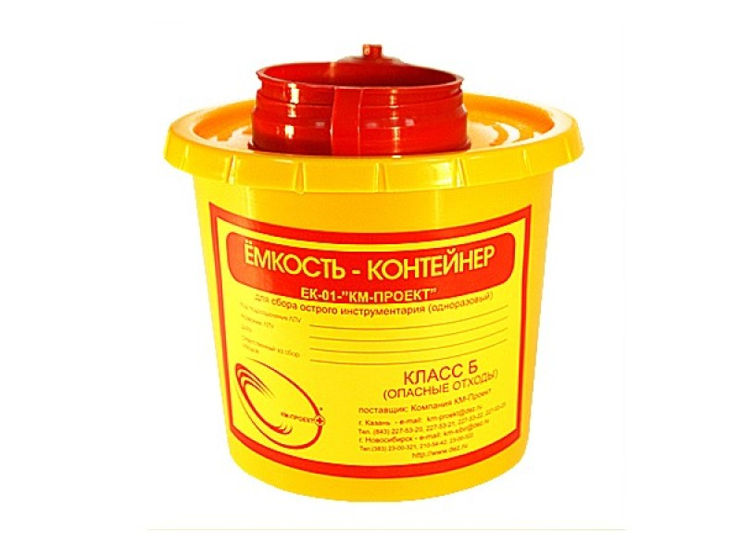
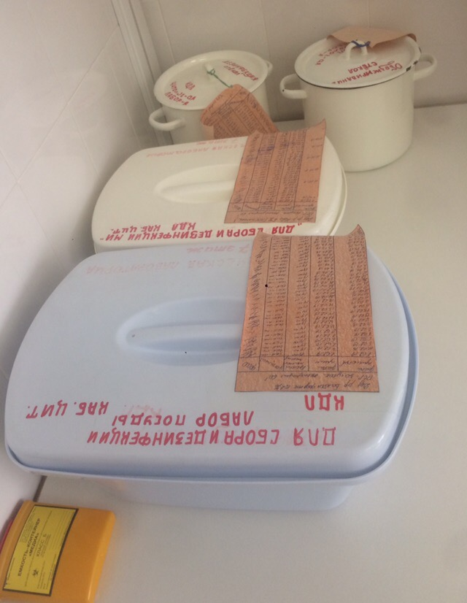
Рис. 6 – Отходы класса «В»

Техника гигиенической обработки рук
